SLIDING 900 TT
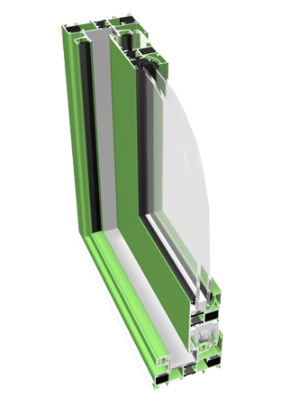 | Opis  System izolowany termicznie przeznaczony do wykonywania elementów zabudowy zewnętrznej.  Głębokość konstrukcyjna kształtowników dla ościeżnic wynosi 90-142 mm, a dla skrzydeł: 40 mm.  W ofercie – analogicznie do systemu SLIDING 600 - znajdują się ościeżnice dwu i trzytorowe.

Charakterystyka
- ścisłe powiązanie z innymi systemami rodziny Ponzio;
- możliwość zastosowania wypełnień o grubości 4-26 mm.

kształtowniki aluminiowe | Al Mg Si 0,5 F22 wg norm DIN 1725 T1
izolacyjność termiczna | współczynnik przenikania ciepła (dla ramy) odpowiada grupie materiałowej 2.3 wg DIN 4108
wypełnienia | szyby pojedyncze lub zespolone z każdym rodzajem szkła lub panele nieprzezierne
sposoby wykończenia powierzchni | malowanie proszkowe farbami poliestrowymi spełniające wymogi Qualicoat, do wyboru kolory z palety RAL; anodowanie w kolorach: naturalne aluminium, oliwka, szampański, złoty, "stare złoto", brązowy - spełniające wymogi Qualanod;
uszczelki | z kauczuku syntetycznego EPDM wg normy 7863 i normy wykonawczej wg DIN 7715 E2
akcesoria | złączki narożne, wkrety, śruby, podkładki z aluminium, stali nierdzewnej lub ocynkowanej
okucia | tylko renomowanych firm: Fapim, Savio, Erreti, Iseo, Cisa, Hautau, Geze itp.

